|  |  |  |
| --- | --- | --- |
| Critical Software S.A.  Desenho da Infra-Estrutura de Suporte  Sistema de Informação de Saúde para Monitoria e Avaliação | | |
|  | | |
|  | | |
| ©2013 | | |
| REFERÊNCIA CONTRATO:  CSW-2012-PRL-02976 | Código Projeto: | SISMA |
| Ref. Doc.: | CSWMZ-SISMA-2013-SAS-00190 |
| Data: | 2013-05-07 |
| Páginas: | 29 |
| Estado: | Aprovado |
| Acesso: | Confidencial Projecto |
| Versão: | 02 |
|  | | |
| SALVAGUARDA - Documento sob contrato com Jembi .  O trabalho descrito no presente documento foi desenvolvido sob contrato com Jembi. A responsabilidade pelo seu conteúdo é do autor ou organização que o preparou. | | |
|  | | |
| Parceiros: | | |
|  | | |
|  | | |



| Aprovação | | | | |
| --- | --- | --- | --- | --- |
| Versão | Nome | Funções | Assinatura | Data |
| 02 | Paulo Grácio | Technical Manager |  | 2013-06-12 |
| 02 | Luis Gaspar | Gestor de Projecto |  | 2013-06-12 |

| Autores e Contribuintes | | | |
| --- | --- | --- | --- |
| Nome | Contacto | Descrição | Data |
| Délio Nhantumbo | [danhantumbo@criticalsoftware.com](mailto:danhantumbo@criticalsoftware.com) | Autor | 2013-05-07 |
| Paulo Grácio | [pgracio@criticalsoftware.com](mailto:pgracio@criticalsoftware.com) | Contribuinte | 2013-05-27 |
| Gulam Khan | gulamo-m-khan@criticalsoftware.com | Contribuinte | 2013-05-20 |
| Fábio Ramos | fd-ramos@criticalsoftware.com | Contribuinte | 2013-05-27 |

| Lista de Acesso |
| --- |
| Acesso Interno |
| Dep. Qualidade, Equipa de Projeto |
| Accesso Externo |
| Equipa de projecto, Dr. Alessandro Campione e Mr. David Mendes, Mr Pascal Brandt, equipa MOASIS e Jembi. |
| O conteúdo do presente documento é copyright da Critical Software S.A.; Este documento é distribuído sob condição de não ser copiado no seu todo ou em parte, ou reproduzido de qualquer outra forma (seja por meio fotográfico ou qualquer outro meio) e o seu conteúdo não deverá ser em caso algum divulgado a qualquer pessoa ou entidade não referida nas listas de acesso interna e externa sem prévio consentimento por escrito das entidades envolvidas. |

| Histórico de Revisões | | | | | | | | | |
| --- | --- | --- | --- | --- | --- | --- | --- | --- | --- |
| Versão | | Revisão | | Data | | Descrição | | Autor | |
|  | | 0.01 | | 2013-05-07 | | Criação do documento | | Délio Nhantumbo | |
|  | | 0.02 | | 2013-05-20 | | Revisão do documento | | Gulam Khan | |
|  | | 0.03 | | 2013-05-22 | | Integração de comentários | | Délio Nhantumbo | |
|  | | 0.04 | | 2013-05-27 | | Revisão | | Paulo Grácio | |
|  | | 0.05 | | 2013-05-27 | | Revisão | | Fábio Ramos | |
| 01 | |  | | 2013-06-12 | | Versão enviada ao cliente. | | Luis Gaspar | |
| 02 | | 1.01 | | 2013-07-15 | | Inclusão de comentários da Jembi/MOASIS | | Paulo Grácio | |

Índice

1 Introdução 6

1.1 Objectivo 6

1.2 Âmbito 6

1.3 Audiência 6

1.4 Definições e acrónimos 6

1.5 Estrutura do documento 7

1.6 Documentos aplicáveis 7

1.7 Documentos de referência 7

2 Tecnologias 9

3 Requisitos de Infra-Estrutura 10

3.1 Ambiente de Produção 11

3.1.1 Servidor 11

3.1.2 Redundância 12

3.1.3 Sistemas de Suporte 13

3.1.3.1 Sistema de Gestão de Pedidos (OTRS) 14

3.1.3.2 Sistema de Monitorização da Infra-Estrutura (Icinga) 15

3.1.4 Estimativa de Largura de Banda 16

3.2 Ambiente de Qualidade 16

3.3 Ambiente de Desenvolvimento 17

3.4 Requisitos do Servidor de Monitorização da Infra-estrutura (Opcional) 19

4 Instalação do Sistema 20

4.1 Instalação Online 20

4.1.1 Hardware Cliente 20

4.1.2 Modelo de Instalação 21

4.1.3 Manutenção Base de Dados 21

4.2 Instalação Offline 22

4.2.1 Hardware 24

4.2.1.1 Cliente 24

4.2.1.2 Servidor 24

4.2.2 Plataforma Software 24

4.2.3 Modelo de Instalação 24

4.2.4 Manutenção da Base de Dados 24

4.3 Alojamento do servidor 25

4.3.1 Alojamento Interno do servidor no Ministério da Saúde 25

4.3.2 Alojamento num DataCenter do Governo 26

4.3.3 Alojamento numa empresa externa 26

5 Road Map de Infra-estrutura de Suporte 27

6 Recomendações 28

Índice de Tabelas

Tabela 1: Definições 6

Tabela 2: Acrónimos 7

Tabela 3: Documentos aplicáveis 7

Tabela 4: Documentos de referência 8

Tabela 5: Resumo do *roadmap* para a infra-estrutura de suporte ao sistema 27

Índice de Figuras

Figura 1: Ambientes de instalação 10

Figura 2: Ambiente de produção 11

Figura 3: Disponibilização do ambiente de produção 11

Figura 4: Redundância 13

Figura 5: Disponibilização de ferramentas de monitorização 14

Figura 6: Sistema de Gestão de Pedidos 14

Figura 7: Icinga 15

Figura 8: Ambiente de qualidade 17

Figura 9: Disponibilização do ambiente de qualidade 17

Figura 10: Ambiente de desenvolvimento 18

Figura 11 – Jenkins, Continuous Integration 18

Figura 12: Instalação online 20

Figura 13 – Modelo instalação - Online 21

Figura 14: Instalação local 23

Figura 15:Instalação em um servidor / computador master num Distrito 23

# Introdução

## Objectivo

Este documento apresenta a infra-estrutura de suporte ao sistema SIS-MA - Sistema de Informação de Saúde para Monitoria e Avaliação.

O nível de detalhe que o documento apresenta tem como principal objectivo fornecer às pessoas que irão estar envolvidas na implementação do SIS-MA, uma base estável para o entendimento da infra-estrutura de suporte ao sistema baseado em DHIS2.

Clarificar de forma objectiva as datas em que cada ambiente deve estar disponível para que se possa dar início ao processo de *Procurement* para aquisição/contratualização da infra-estrutura pretendida e que actualmente ainda não existe.

## Âmbito

Este documento apresenta a arquitectura do sistema SIS-MA de acordo com o estabelecido para o entregável *DL-07 Desenho da infra-estrutura de suporte do SIS-MA*.

## Audiência

A audiência deste documento é constituída pelas entidades Jembi, mOASIS e MISAU responsáveis pela especificação e validação do sistema, bem como pela equipa de projecto que venha a ser designada para participar no projecto e pelos elementos da Critical Software que serão responsáveis pelos trabalhos a desenvolver.

## Definições e acrónimos

A Tabela 1 apresenta a lista de definições usadas neste documento.

| Nome | Descrição |
| --- | --- |
| Documento Aplicável | Um documento é considerado aplicável se complementar este documento. Todo o seu conteúdo é diretamente aplicável como se tivesse sido escrito como anexo deste documento. |
| Documento de Referência | Um documento é considerado de referência se neste documento existem referências ao seu conteúdo, mas este não é totalmente aplicável. Os documentos de referência são principalmente utilizados para fornecer leitura e recursos adicionais. |

Tabela 1: Definições

A Tabela 2 apresenta a lista de acrónimos usados neste documento.

| Acrónimo | Descrição |
| --- | --- |
| AD | Applicable Document (documento aplicável) |
| CSW | Critical Software, S.A. |
| DHIS | District Health Information System |
| SIS-MA | Sistema de Informação de Saúde para Monitoria e Avaliação |
| LTS | Long Term Support |
| GUI | Graphical User Interface |
| OTRS | Open Ticket Request System |
| RD | Reference Document (documento de referência) |
| TBC | To be confirmed (a confirmar) |
| TBD | To be defined (a definir) |

Tabela 2: Acrónimos

## Estrutura do documento

A secção 1 (Introdução) apresenta uma descrição geral do conteúdo deste documento.

A secção 2 (Tecnologias) apresenta as tecnologias utilizadas para disponibilização do SIS-MA.

A secção 3 (Requisitos de Infra-Estrutura) apresenta a descrição dos requisitos de infra-estruturas necessários para instalação do SIS-MA nos ambientes de desenvolvimento, qualidade e produção. Apresenta também a descrição dos requisitos necessários para instalação de ferramentas de suporte aplicacional tais como: O Sistema de Monitorização de Infra-estruturas (Icinga) e o Sistema de Gestão de Serviços (OTRS).

A secção 4 (Instalação do Sistema) apresenta uma descrição sobre como deve ser disponibilizado o SIS-MA. Descreve como os utilizadores finais devem aceder ao sistema via *online* ou *offline*.

A secção 5 (Road Map de Infra-estrutura de Suporte) apresenta os requisitos de instalação dos ambientes e datas objectivo de disponibilização.

A secção 6 (Recomendações) apresenta as recomendações de forma sumária a serem tidas em consideração, no que diz respeito à infra-estrutura.

## Documentos aplicáveis

A Tabela 3 apresenta a lista de documentos aplicáveis a este documento.

| Documento aplicável | Número do documento |
| --- | --- |
| 1. Proposta Sistema de Informação de Saúde para Monitoria e Avaliação, 2012-07-30, Critical Software SA | CSW-2012-PRL-02976-01 |
| 1. Adenda à Proposta Sistema de Informação de Saúde para Monitoria e Avaliação, 2012-12-18, Critical Software SA | CSW-2012-PRL-02976-05 |

Tabela 3: Documentos aplicáveis

## Documentos de referência

A Tabela 4 apresenta a lista de documentos de referência a este documento.

| Documento de referência | Número do documento |
| --- | --- |
| 1. Ferramentas de Software | CSWMZ-SISMA-2013-MMO-00072 |
| 1. Especificação de Requisitos Funcionais | CSWMZ-SISMA-2013-SRS-00085 |
| 1. DHIS2 User Manual | 731, Version 2.11 2013-04-24 15:03:58 |
| 1. Especificação da arquitectura de *software* | CSWMZ-SISMA-2013-SAS-00152 |

Tabela 4: Documentos de referência

# Tecnologias

As seguintes tecnologias são usadas a disponibilização do SIS-MA:

* Sistema Operativo Linux - Ubuntu 12.04 LTS ou superior;
* Base de dados PostgreSQL[1] – Motor de Base de Dados;
* Tomcat – Servidor aplicacional;
* nginx – Servidor para *Loadbalancing/Proxy*;
* Jetty – Servidor para suporte ao DHIS2 Live em ambiente *Offline*;
* H2 database – Base de dados para suporte ao DHIS2 Live em ambiente *Offline*;
* Chrome – Browser recomendado para acesso à aplicação;
* Java Runtime Environment, JRE 6 ou superior.

# Requisitos de Infra-Estrutura

Devem ser considerados três ambientes de instalação do sistema. O ambiente de Produção, de Qualidade e o de Desenvolvimento possuem características específicas.

Ambiente de **Produção** é onde deve ser feito a instalação de final do SIS-MA bem testado e que ofereça elevado grau de confiança dos dados, é um ambiente que deve garantir elevado grau segurança, disponibilidade e performance ao sistema SIS-MA permitido ao utilizadores finais a concretização da suas tarefas diárias (introdução de dados nas fichas, e geração de diferentes tipos de relatórios). As alterações a serem efectuadas neste ambiente devem ser mínimas e estritamente necessárias.

Ambiente de **Qualidade** é um ambiente seguro que reflicta o ambiente de Produção em termos de segurança, exigências de qualidade e confiabilidade dos dados, cargas de trabalho. É um ambiente intermédio que faz a ponte entre o de desenvolvimento com o de produção, é também onde são feitas todas validações necessárias de modo a minimizar a ocorrência de bugs no SIS-MA.

E, finalmente, o ambiente de **Desenvolvimento**, é onde deve ser feito todo trabalho de configuração, correcção ou alterações de parametrização desde a sua identificação à sua entrada em produção passando antes pelo ambiente de qualidade.

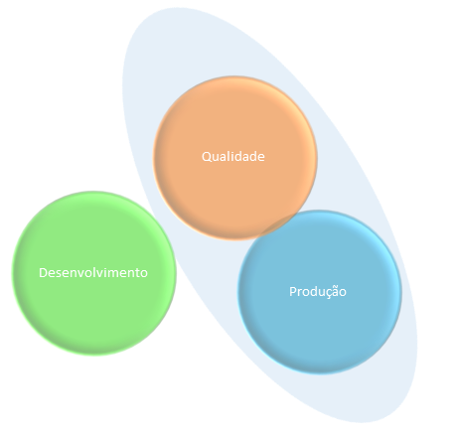

Figura 1: Ambientes de instalação

## Ambiente de Produção

### Servidor

Uma das mais vantagens do SIS-MA é que serão utilizadas tecnologias sem custo de licenciamento tais como o sistema operativo Linux 64bits na versão Ubuntu 12.04 LTS, ou superior, PostgreSQL, nginxe Tomcat. Estes são os requisitos de *software* base para disponibilização do SIS-MA no sistema central.

Para instalação do software mencionado será necessário um servidor com as seguintes características:

* Processador - *Quad-Core 2Ghz* ou superior.
* Memória RAM - 12 GB ou superior.
* Disco – 1 TB ou superior.



Figura 2: Ambiente de produção

Este ambiente deve ser disponibilizado um mês antes do início da fase de instalação e testes e, será nesta fase que as actividades de instalação e configuração serão realizadas.

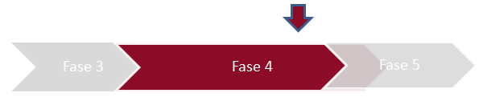

Figura 3: Disponibilização do ambiente de produção

### Redundância

Todos os servidores devem ser integrados numa infra-estrutura que fornece os seguintes serviços:

* Sistema de *backup* de segurança (*software* e *hardware*).
* Rede local para postos de trabalho
* Conectividade à internet, numa rede segura e respectivo equipamento de rede (*Routers*, *Firewalls*, *Load balancers/reverse proxy*).
* Espaço de armazenando em discos dependerá dos volumes de informação, e períodos de manutenção. O DHIS2 dispõe de uma ferramenta de eliminação de dados por período de tempo que pode ser usada na minimização do espaço necessário.
* Em caso de necessidade e para garantir disponibilidade do sistema, deve ser duplicada e replicada a criação de um sistema aplicacional redundante, que seja suportada pela arquitectura de *Software* indicada. Este cenário de redundância não é obrigatório para a disponibilização do SIS-MA, no entanto deve ser considerado para assegurar a continuidade do sistema em caso de falhas. Este servidor de redundância deve apresentar as mesmas características que o servidor de produção.



Figura 4: Redundância

### Sistemas de Suporte

Para o suporte ao sistema SIS-MA na versão DHIS2, devem ser usados para as operações de suporte ao sistema as seguintes ferramentas:

* Sistema de gestão de Pedidos (OTRS)
* Sistema de Monitorização da infra-estrutura aplicacional e servidores (Icinga).

Para implementação da ferramenta OTRS para gestão de serviço e Icinga para monitorização de infra-estrutura, deve ser disponibilizado o ambiente duas semanas antes do início da fase 5 e, será nesta fase que essas actividades de instalação e configuração serão realizadas.

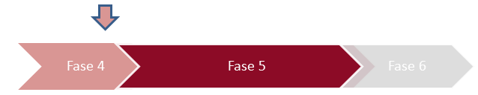

Figura 5: Disponibilização de ferramentas de monitorização

Para uma utilização eficaz do OTRS, serão preparados conteúdos de formação base de utilização do OTRS, para que essa componente de formação seja ministrada em simultâneo com as actividades de formação no SIS-MA previstas para a Fase 6 “Formação dos utilizadores e técnicos”.

#### Sistema de Gestão de Pedidos (OTRS)

O Sistema de Gestão de Pedidos, OTRS, é um sistema *web, Open Source* (código aberto), escalável, capaz de lidar com milhares de pedidos por dia e um número quase ilimitado de utilizadores a trabalharem em simultâneo, faz a gestão de pedidos efectuados em relação ao SIS-MA e acompanhamento dos mesmos desde o estado inicial (abertura do pedido) até ao estado final (fecho do pedido), notificação de *mailing* *list* para os pedidos. O OTRS possui ainda as seguintes capacidades:

* Apresenta o histórico de um pedido do SIS-MA.
* Fusão de vários pedidos do SIS-MA sobre o mesmo incidente.

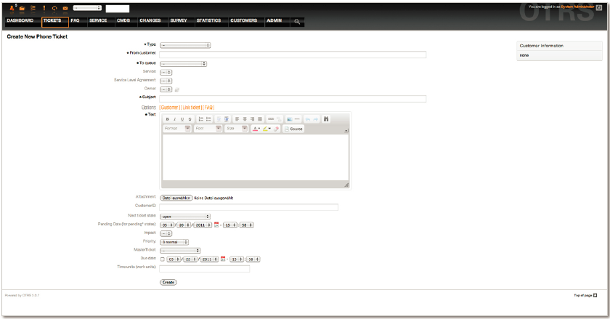

Figura 6: Sistema de Gestão de Pedidos

A utilização desta ferramenta vai permitir à equipa de suporte e manutenção evolutiva manter um controle sobre os pedidos existentes assim como o estado de cada um deles de forma integrada.

#### Sistema de Monitorização da Infra-Estrutura (Icinga)

O Sistema de Monitorização de Infra-estrutura, Icinga, é um sistema *web,* *Open* *Source* (código aberto), escalável e extensível com capacidade de integrar funcionalidades convencionais com as funcionalidades mais avançadas, permite monitorar ambientes complexos e grandes em locais dispersos. O Icinga tem a capacidade que lhe permite verificar estados de diferentes componentes do sistema e alertar os utilizadores responsáveis de situações ou eventos que requerem intervenção.

O objectivo deste sistema é monitorizar permanentemente cada um dos componentes aplicacionais e servidores onde estão instalados, e que constituem o SIS-MA, gerando alertas quando a disponibilidade estiver de qualquer forma afectada.

Os parâmetros de monitorização a implementar são os seguintes:

* Disponibilidade do serviço *Web* do SIS-MA;
* Disponibilidade dos serviços de integração via *Web-API* do SIS-MA;
* Disponibilidade do serviço de base de dados *PostgreSQL*;
* Disponibilidade do acesso dos servidores à rede local;
* Utilização de espaço em disco (para cada servidor) superior a limites pré-estabelecidos;
* Utilização do CPU dos servidores superiores a limite pré-estabelecidos;
* Utilização da memória dos servidores superiores a limite pré-estabelecidos.

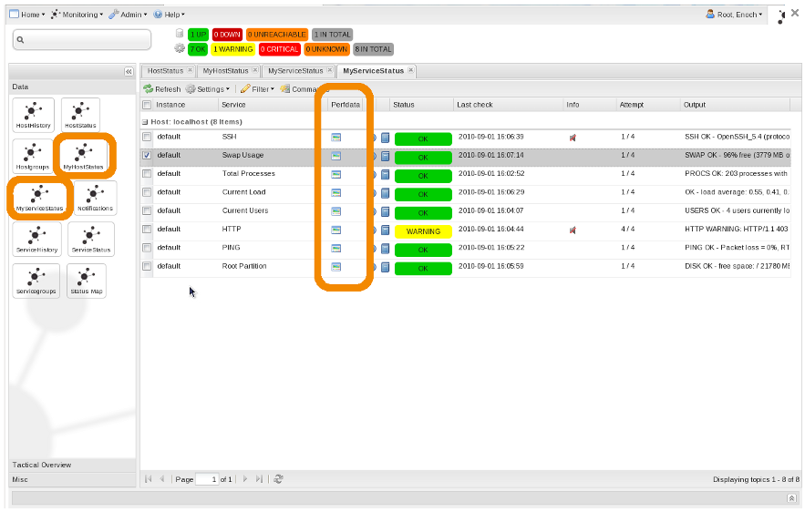

Figura 7: Icinga

Com o recurso a esta ferramenta será possível efectuar uma manutenção pró-activa, em vez de reactiva, reduzindo a probabilidade de indisponibilidade do sistema.

### Estimativa de Largura de Banda

A Largura de banda é um assunto bastante delicado e tem influência directa na performance de uma aplicação com conectividade *Online*. A definição da velocidade necessária para uma aplicação *Online*, neste caso do SIS-MA, pode ser determinada por vários factores dependendo das necessidades de utilização na transmissão e recepção de dados. Considerando que a velocidade média mensal do SIS-MA na versão DHIS2 base é de cerca de 50MB por utilizador, sendo que existem aproximadamente 300 utilizadores distribuídos por todos distritos do País que se ligam *Online* ao SIS-MA, existirão máximos de transferência de dados de cerca de 300kbits/segundo, o que é relativamente baixo, daí que recomendamos largura de banda mínima de cerca de ~2Mbits/segundos dada a necessidade de *Uploads* de ficheiros.

* O valor apresentado carece de confirmação, serve apenas como uma referência. Dependendo do número de outras aplicações que integrarem com o SIS-MA através da Web-API.

## Ambiente de Qualidade

Para o ambiente de qualidade deste projecto deve ter-se em conta os seguintes requisitos:

* Deve existir uma infra-estrutura para os processos de validação e testes do SIS-MA
* A infra-estrutura do servidor de produção pode ser partilhada com o ambiente de qualidade com a instalação de duas instâncias do SIS-MA e de uma base de dados separada. Esta opção de partilha implica no entanto alguns riscos de segurança.
* A infra-estrutura necessária é idêntica à de produção, mas com requisitos menores para as características do servidor:
  + Processador - Dual-Core 2Ghz ou superior
  + Memória RAM - 8 GB ou superior
  + Disco – 250 GB ou superior
* Instalação do sistema de gestão de correcções e não conformidades



Figura 8: Ambiente de qualidade

Este ambiente deve ser disponibilizado uma semana antes da disponibilização do ambiente de produção (finais da fase 4) e, será nesta fase que as actividades de instalação e configuração serão realizadas.

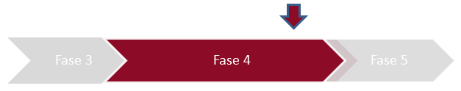

Figura 9: Disponibilização do ambiente de qualidade

## Ambiente de Desenvolvimento

Para o ambiente de desenvolvimentos são necessários os seguintes requisitos:

* Disponibilização de um servidor para as seguintes funções de suporte ao desenvolvimento:
  + Instalação do DHIS2 para adaptação.
  + Servidor de Controlo de Versões, Bazaar[2].
  + Servidor de *Continuous* *integration, Jenkins[3]*.
* Postos de trabalhos de desenvolvimento com os seguintes requisitos:
  + Sistema operativo – Windows / Linux preferencialmente de 64 bits.
  + Processador – Dual-Core.
  + Memória RAM – 4GB.
  + Disco rígido – 250GB.

Os colaboradores do consórcio, dispõem de portáteis com capacidade necessária e que poderão ser utilizados como estações de trabalho de desenvolvimento, se as regras de segurança e confidencialidade do MISAU o permitirem.

Este ambiente, deve ser disponibilizado uma semana antes do início do desenvolvimento de *software*, será nesta fase que as actividades de instalação e configuração serão realizadas.

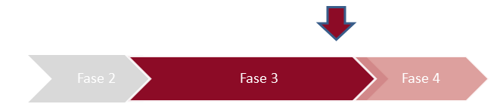

Figura 10: Ambiente de desenvolvimento

Foi acordado com a Universidade de Oslo a utilização do servidor de *Continuous Integration* actualmente utilizado pela comunidade, <http://apps.dhis2.org/ci/>

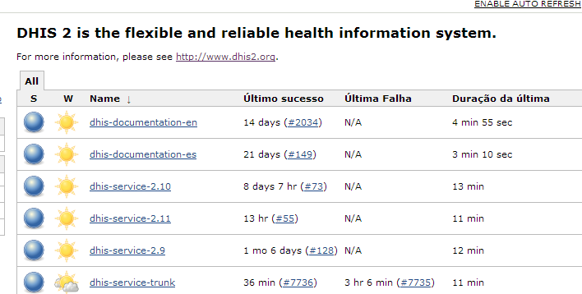

Figura 11 – Jenkins, Continuous Integration

## Requisitos do Servidor de Monitorização da Infra-estrutura (Opcional)

No caso de ser instalado o Sistema de Monitorização (Icinga) da infra-estrutura, recomenda-se:

* Disponibilização de um servidor independente para estas funções com os seguintes requisitos:
  + Sistema Operativo – Linux
  + Processador – Dual Core
  + Memória RAM – 4GB ou superior
  + Base de Dados – *PostgreSQL*
  + Disco rígido – 250GB

No caso de ser instalado o Sistema de Gestão de Serviços (OTRS) os requisitos mínimos recomendados são:

* Sistema Operativo – Windows / Linux Preferencialmente
* Processador – Dual Core
* Memória RAM – 4GB ou superior
* Base de Dados – *PostgreSQL*
* Disco rígido - 250GB
* A existência de um servidor de monitorização de infra-estrutura, embora não seja obrigatório para o correcto funcionamento do SIS-MA, é recomendado de forma a assegurar uma qualidade de serviço elevada.

# Instalação do Sistema

SIS-MA é um sistema que pode ser acedido através da *Internet*, *intranet* local e como sistema instalado localmente. As alternativas de instalação são definidas como:

* *Online*
* *Offline*
* É importante identificar o estado actual da infra-estrutura de suporte existente nos diferentes Distritos e Províncias de forma a se ter uma noção do número de instalações *Offline* que vão ser necessárias ou do número de equipamentos que necessita de fazer *upgrade* para correr o SIS-MA *online* sem degradar a performance.

## Instalação Online

Uma instalação *Online* implica que uma única instância do sistema é configurada num servidor central conectado à *internet*. Todos os utilizadores das Províncias/Distritos, ou outras entidades credenciadas para aceder à informação, utilizam o acesso *Online* ao SIS-MA através de um *browser*.



Figura 12: Instalação online

Este tipo de instalação tem enormes vantagens para o processo de implementação e manutenção do sistema, em comparação com o modelo tradicional de instalação *Offline*. Contudo, para que a performance do SIS-MA não seja afectada, deve ser garantida a conectividade de *internet* 3G nas Províncias/Distritos que efectuam ligações *Online* ao SIS-MA.

### Hardware Cliente

Os requisitos de *hardware* para os terminais dos utilizadores finais são limitados a um computador *desktop*/computador portátil razoavelmente moderno e com conectividade à *internet* através de uma linha fixa ou um *modem.* Não existe necessidade de um servidor especializado para cada utilizador, qualquer computador com os requisitos necessários e com capacidade para aceder a *internet*, será suficiente. Um servidor centralizado será suficiente para instalações *online. C*omo existe apenas um servidor central, torna o processo de manutenção simples.

O SIS-MA a fornecer pela Critical Software requer que os equipamentos dos utilizadores da aplicação tenham sistema operativo Windows XP ou superior e, no mínimo, 1 Gb de memória RAM. Configurações inferiores poderão apresentar problemas de performance na utilização.

Os utilizadores finais só precisam de um *browser[4]* para se conectar ao servidor central que está online. Todos sistemas operativos mais conhecidos, com é o caso do XP, hoje em dia, já vêm com *browser* instalado e não existe nenhuma exigência especial sobre o tipo e versão. Isto significa que se ocorrerem problemas graves, tais como infecções por vírus ou corrupção de *software* pode – se sempre recorrer a formatação e instalação de um novo sistema operativo ou obter um novo computador desktop / computador portátil sem que para tal perca os dados até ai introduzidos.

### Modelo de Instalação

O modelo de instalação no servidor central significa que a aplicação pode ser actualizada e mantida de forma centralizada. Novas versões da aplicação e o correcções de *bugs* podem ser feita apenas para um único servidor *Online* e, todas as alterações serão então reflectidas do lado do cliente quando este estabelecer nova ligação ao SIS-MA *online*. Este tipo de abordagem tem claramente um impacto positivo no processo de melhoria do sistema de modo a que novas funcionalidades ficam disponíveis imediatamente e todos os utilizadores acedem a mesma versão do SIS-MA.

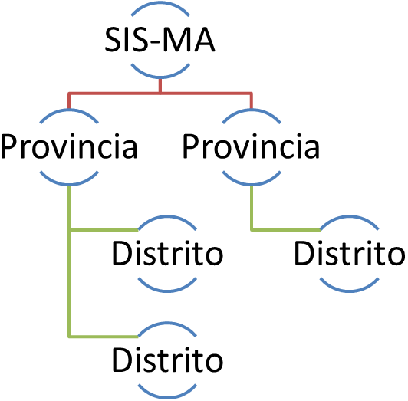

Figura 13 – Modelo instalação - Online

### Manutenção Base de Dados

Semelhante ao ponto anterior, as alterações no meta-dados pode ser feita no servidor *online* de forma centralizada e propagar automaticamente para todos os clientes na próxima vez que se conectar ao servidor. Isso efectivamente remove os grandes problemas relacionados com a manutenção, actualização e sincronização de meta-dados. É extremamente conveniente, por exemplo, durante a fase inicial de desenvolvimento da base de dados e durante os processos de revisão da base de dados anuais porque os utilizadores finais acedem sempre aos dados consistentes e padronizados mesmo que haja alterações frequentes à base de dados.

Esta abordagem pode ser problemática em casos onde a conectividade de internet é volátil ou ausente em longos períodos de tempo.

O SIS-MA, contudo, tem certas características que requer ligação à *Internet* disponível uma parte do tempo para que o sistema funcione adequadamente, tais como entrada de dados *offline e a ferramenta MyDatamart*.

## Instalação Offline

Uma instalação *offline* implica que várias instâncias autónomas *offline* são instaladas para os utilizadores finais, geralmente a nível distrital. O sistema é mantido principalmente pelos utilizadores finais / agentes de saúde do Distrito, que inserem os dados e geram relatórios do sistema que corre no seu servidor local. O sistema também tipicamente é mantido a nível Nacional por uma equipa de super-utilizadores que fazem visitas regulares as Províncias/Distritos. Os dados são movidos para níveis hierárquicos superiores pelos utilizadores finais que produzem ficheiros de transmissão de dados para serem enviados electronicamente por *e-mail* ou fisicamente pelo correio ou viagens de pessoal.

De salientar ainda que nas Províncias/Distritos onde não existe nenhuma máquina, ou existem máquinas mas as mesmas não reúnem todos requisitos para instalação da aplicação SIS-MA, não será possível efectuar a instalação do SIS-MA, até que os mesmos estejam reunidos.

Dependendo do número de máquinas existentes num determinado Distrito que satisfaçam os requisitos impostos para instalação do sistema, podem ser consideradas duas opções:

* Instalação do sistema num computador local de trabalho no caso de existir apenas um único computador.

Neste tipo de instalação pode ser utilizada uma versão mais leve do SIS-MA que usa uma base de dados embebida H2.

Este tipo de instalação tem inúmeras vantagens pois não existe necessidade de instalação de uma base de dados separada. E, o *backup* do mesmo pode ser feito apenas copiando o ficheiro. Toda base de dados é carregada em memória, o que significa alta performance, e, tem como desvantagem a necessidade do consumo elevado de memória RAM e não adequado para multi-utilizadores.



Figura 14: Instalação local

* Instalação do sistema numa máquina que funciona como servidor onde todos os outros computadores estabelecem ligações com este.



Figura 15:Instalação em um servidor / computador master num Distrito

Esta opção de Instalação oferece as seguintes vantagens:

* Gestão centralizado da informação.
* Dados sincronizados.
* Facilidade para efectuar serviços de manutenção da aplicação.

Existe uma 3ª opção, que consiste na instalação da aplicação em mais do que um computador no mesmo distrito para os casos em que não existe rede interna no distrito. Esta abordagem não favorece a eficácia do processo de recolha de dados e também levanta consigo grandes problemas em termos de manutenção do sistema. Face ao exposto anteriormente esta abordagem não é recomendada.

De referir que a instalação *offline* acarreta consigo grandes desafios a diferentes níveis tais como: *hardware*, plataforma de *software*, aplicação *software*, manutenção de base de dados.

### Hardware

#### Cliente

O SIS-MA a fornecer pela Critical Software requer que os equipamentos dos utilizadores da aplicação tenham sistema operativo Windows XP ou superior e, no mínimo, 1 Gb de memória RAM. Configurações inferiores poderão apresentar problemas de performance na utilização.

#### Servidor

Os requisitos mínimos necessários para instalação do servidor SIS-MA nos Distritos sem ligação à *internet* (instalação *offline*) são os seguintes:

* Processador - *Quad-Core 2Ghz* ou superior.
* Memória RAM - 2 GB ou superior.
* Disco – 250GB ou superior.

### Plataforma Software

As instalações locais implicam uma necessidade significativa para a manutenção. O maior desafio são os vírus e outros *malware’s* que tendem a infectar instalações locais, sendo que a maior razão para tal, são os utilizadores finais, que utilizam dispositivos de armazenamento, tais como cartões de memória, para transportar documentos entre os computadores pessoais, *workstations*. Manter antivírus e *patches* do sistema operativo actualizados em ambientes desta natureza é um grande desafio e é uma má prática em termos de segurança.

### Modelo de Instalação

A capacidade de distribuir novas funcionalidades e correcções de *bugs* aos utilizadores é essencial para a manutenção e melhoria do sistema. Tendo em conta vários utilizadores finais para executar *Software*, actualizar requer formação específica e competências de em actualizações de *software* e ainda existe uma necessidade de deslocações constantes por parte de elementos da equipa de suporte.

### Manutenção da Base de Dados

Um pré-requisito para um sistema eficaz é que todos os utilizadores inserem dados num *standard* de meta-dados (elementos de dados, formulários, etc.). Tal como acontece com o ponto anterior sobre actualizações de *Software*, distribuição de alterações de meta-dados em inúmeras instalações *offline* requer certas competências ao utilizador final se as actualizações forem enviadas electronicamente ou a equipa de super-utilizadores é bem organizada. A falta de sincronismo na manutenção de meta-dados pode levar à perda de capacidade de mover os dados dos distritos e ou em base de dados nacional inconsistente uma vez que os dados inseridos, por exemplo, ao nível do distrito não serão compatíveis com os dados a nível nacional.

## Alojamento do servidor

O principal objectivo da disponibilização do servidor *online* é proporcionar acessibilidade estável e de alta performance de longo prazo para os serviços pretendidos. Ao decidir qual a opção escolher para ambiente de servidor devem ser considerados os seguintes aspectos:

1. Capacidade Humana para administração do servidor e operação. Devem existir recursos humanos com competências gerais de administração de servidores e nas tecnologias específicas utilizadas para aplicação que disponibilizam serviços tais como, tecnologias para servidores *web* e plataformas de gestão de base de dados.
2. Soluções confiáveis para *backups* automatizados, incluindo locais *off-servers* e *backup* remoto (plano de *disaster* *recover*).
3. Conectividade estável e de alta largura de banda de rede para tráfego de e para o servidor.
4. Fornecimento de energia estável, incluindo uma solução de *backup*.
5. Ambiente seguro para o servidor físico em relação a questões como acesso, roubo e incêndio.
6. Presença de um plano de recuperação de desastres. Este plano deve conter uma estratégia realista para certificar-se de que o serviço terá uma duração curta nos eventos de falhas *hardware*, falhas de rede e muito mais.
7. *Hardware* viável, poderoso e robusto, de acordo o especificado.

Todos estes aspectos acima descritos devem ser cobertos de modo a criar um ambiente de alojamento adequado.

A abordagem de disponibilização *Online* do sistema levanta a questão de onde e como hospedar o servidor que irá executar a aplicação SIS-MA. Existem várias opções, das quais destacamos 3 abordagens:

* Alojamento Interno do servidor no Ministério da Saúde.
* Alojamento num *Datacenter* do Governo.
* Alojamento numa empresa externa (provedor de serviços de alojamento).

### Alojamento Interno do servidor no Ministério da Saúde

A principal razão para a escolha da primeira opção é muitas vezes a motivação política por ter “posse física” da base de dados. Tal é considerado importante por muitos, de modo a “ter” e controlar os dados. Existe também um desejo para construir capacidade local para a administração do servidor relacionado à sustentabilidade do projecto. Neste caso o ministério é responsável pela gestão sustentável e manutenção do servidor e dos serviços nele instalado.

* Será da responsabilidade do Ministério da Sáude, ou uma entidade delegada pelo próprio, assegurar o correcto funcionamento de toda a infra-estrutura central, adequada aos requisitos estabelecidos.

### Alojamento num DataCenter do Governo

Quanto a esta opção, alguns lugares de um *Datacenter* do governo é construído com objectivo de promover e melhorar o uso e acessibilidade de dados públicos. Outra razão é que a proliferação de ambientes de servidores internos é exige muitos recursos e é mais eficaz para estabelecer infra-estrutura centralizada e capaz.

* Será da responsabilidade do entidade que gere o Datacenter do Governo assegurar o correcto funcionamento de toda a infra-estrutura central, adequada aos requisitos estabelecidos.

### Alojamento numa empresa externa

Quanto ao alojamento externo, existe recentemente um movimento em direcção aos serviços de *outsourcing* para operação e administração de recursos de infra-estruturanum provedor externo, onde esses recursos são normalmente acedidos através da rede, popularmente conhecido como *cloud computing* ou “*software* como serviço”[5]. Esses recursos são normalmente acedidos através da *internet* usando um navegador web ou outras aplicações dependendo do fornecedor.

* Será da responsabilidade da empresa contratada assegurar o correcto funcionamento de toda a infra-estrutura central, adequada aos requisitos estabelecidos.

# Road Map de Infra-estrutura de Suporte

Este capítulo apresenta de forma resumida os requisitos necessários para a instalação de ambientes e as datas objectivo de disponibilização dos mesmos.

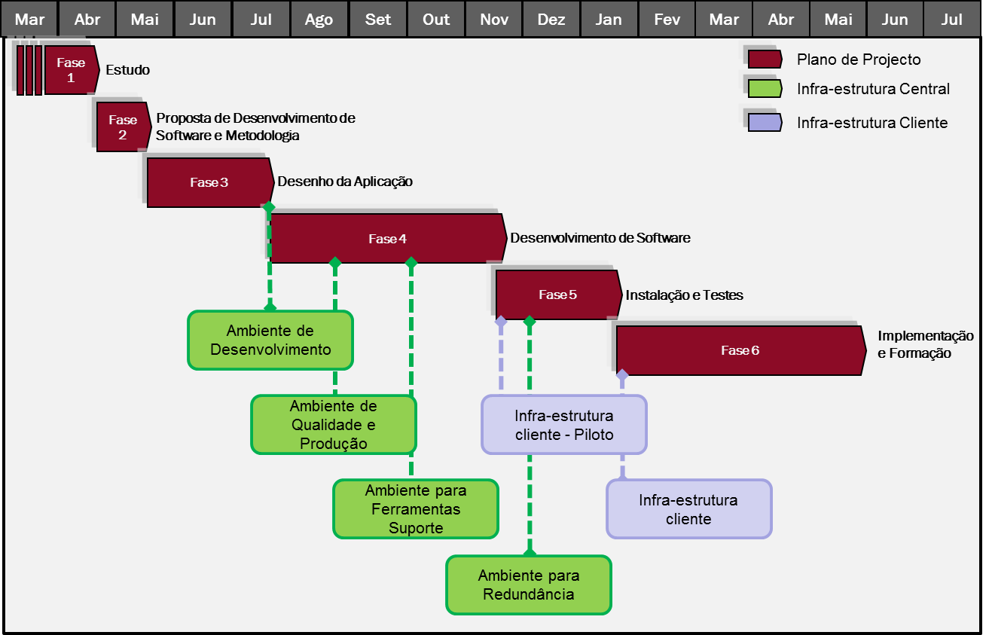

Tabela 5: Resumo do *roadmap* para a infra-estrutura de suporte ao sistema

# Recomendações

De modo a se efectuar a análise das necessidades de infra-estrutura nas Províncias/Distritos, onde existe a necessidade do utilização do SIS-MA, recomendamos as seguintes acções imediatas:

* Levantamento de toda infra-estrutura existente em cada Província/Distrito, identificando eventuais alterações a efectuar.
* Substituição de infra-estrutura que não possui capacidades suficientes para a correcta instalação e utilização do sistema SIS-MA (de acordo com especificações de infra-estrutura).
* Disponibilização de infra-estrutura com capacidades para suportar o SIS-MA nas Províncias/Distritos onde esta não exista (de acordo com especificações de infra-estrutura).

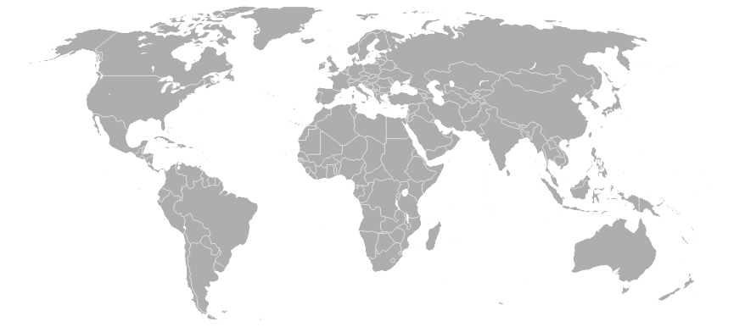

|  |  |
| --- | --- |
| **COIMBRA HEADQUARTERS, PORTUGAL**  Parque Industrial de Taveiro, Lote 49  3045-504 Coimbra, Portugal  Tel.: +351 239 989 100  Fax: +351 239 989 119  **LISBON OFFICE, PORTUGAL**  Campus do Lumiar, Edifício M8  Estrada do Paço do Lumiar  1649-038 Lisboa, Portugal  Tel.: +351 217 145 430  Fax: +351 217 145 432  **OPORTO OFFICE, PORTUGAL**  Rua Eng.º Frederico Ulrich, nº 2650  4470-605 Moreira da Maia, Portugal  Tel.: +351 229 446 927/8  Fax: +351 229 446 929  **SÃO PAULO, BRAZIL**  Parque Tecnológico UNIVAP  Av. Shishima Hifumi 2911 - Urbanova  S. José dos Campos, S. Paulo  SP - CEP: 12244-000, Brazil  Tel: +55 12 3949 2512  **SINGAPORE OFFICE, SINGAPORE**  3 Temasek Avenue, #31-02 Centennial Tower,  Singapore, 039190  Tel: +65 68 3677 98  Fax: +65 68 3677 96 | **CHICAGO OFFICE, USA**  70 West Madison St, Ste 5750  Chicago  Illinois, USA, 60602  Tel.: +1 (312) 772-6232  **SOUTHAMPTON OFFICE, UK**  2 Venture Road  Southampton Science Park  Southampton SO16 7NP, UK  Tel.: +44 (0) 23 8011 1339  Fax: +44 (0) 870 762 2487  **YEOVIL OFFICE, UK**  Yeovil Innovation Centre  Barracks Close, Copse Road  Yeovil, Somerset BA22 8RN, UK  Tel.: +44 (0)1935 385911  Fax: +44 (0)870 762 2487  **MAPUTO OFFICE, MOZAMBIQUE**  Rua Pereira Marinho, 179  Bairro da Sommerchield  Maputo, Mozambique  Tel.: +258 826 038 600  **LUANDA OFFICE, ANGOLA**  Rua Pedro Félix Machado, nº16, Mutamba  Luanda, Angola |



1. O motor de Base de Dados recomendado é o PostgreSQL, no entanto, DHIS2, OTRS e Icinga suportam o motor de Base de Dados MySQL. Caso se pretenda enveredar pela segunda opção deverá ser adoptado o mesmo motor de Base de Dados para as diferentes soluções.
2. <http://wiki.bazaar.canonical.com/Download>
3. <http://jenkins-ci.org/>
4. 3 Recomendado a utilização de Google Chrome.
5. http://dhis2.org/hosting